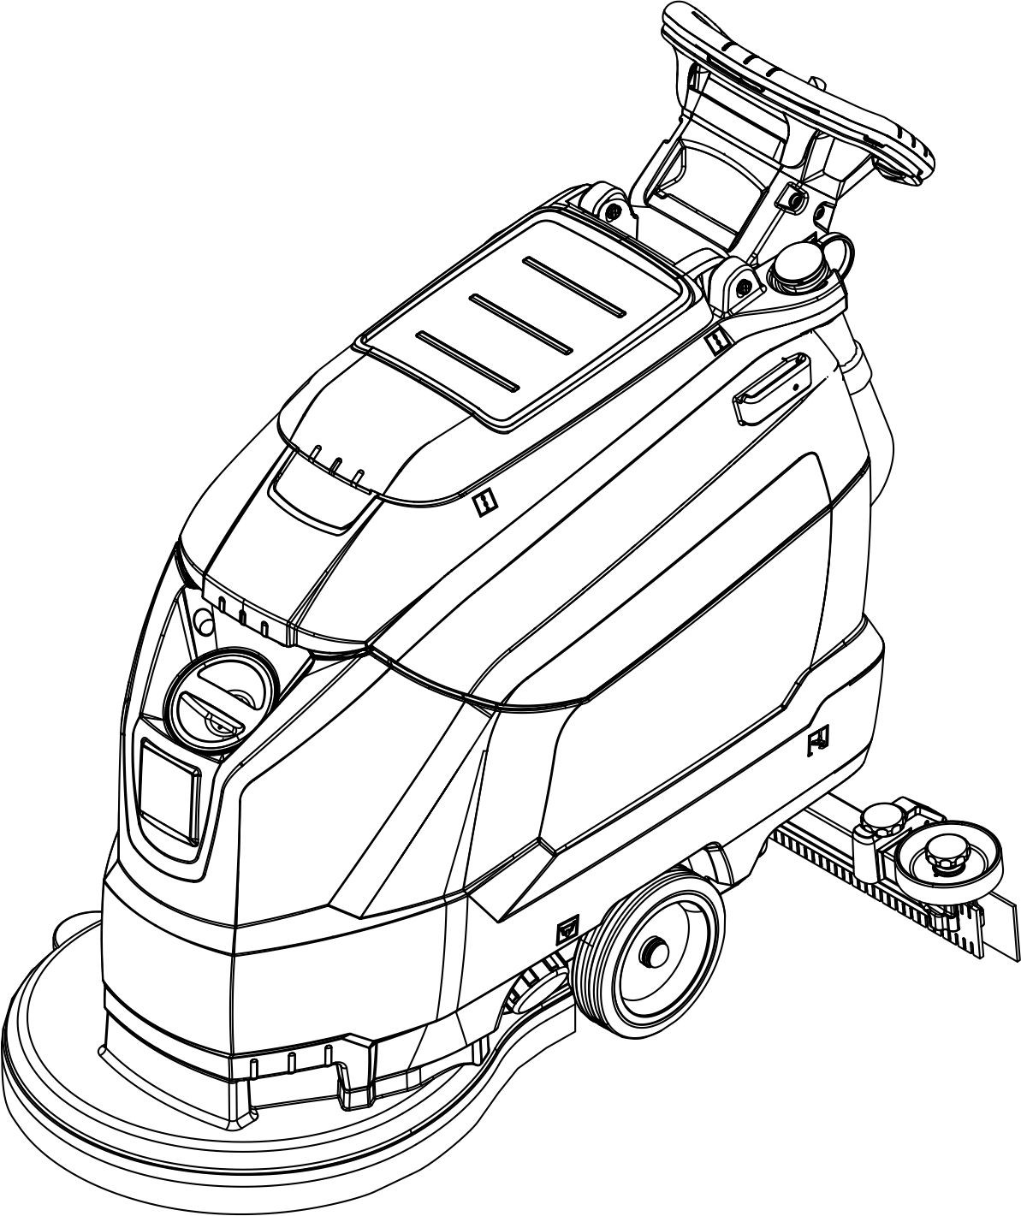**B**



**001** 59785420 03/22

Lesen Sie vor der ersten Benut- zung Ihres Gerätes diese Origi-

nalbetriebsanleitung, handeln Sie danach und bewahren Sie diese für späteren Ge- brauch oder für Nachbesitzer auf.

# Inhaltsverzeichnis

Sicherheitshinweise. . . . . . . . . DE 1

Funktion. . . . . . . . . . . . . . . . . . DE 1

Bestimmungsgemäße Verwen-

dung. . . . . . . . . . . . . . . . . . . . . DE 1

Umweltschutz . . . . . . . . . . . . . DE 1

Garantie. . . . . . . . . . . . . . . . . . DE 1

Bedien- und FunktionselementeDE 2

Vor Inbetriebnahme . . . . . . . . . DE 3

Betrieb . . . . . . . . . . . . . . . . . . . DE 4

Anhalten und abstellen . . . . . . DE 4

Transport . . . . . . . . . . . . . . . . . DE 4

Lagerung . . . . . . . . . . . . . . . . . DE 5

Pflege und Wartung. . . . . . . . . DE 5

Frostschutz . . . . . . . . . . . . . . . DE 6

Störungen . . . . . . . . . . . . . . . . DE 6

Zubehör . . . . . . . . . . . . . . . . . . DE 7

Technische Daten . . . . . . . . . . DE 8

EU-Konformitätserklärung . . . . DE 8

Zubehör und Ersatzteile . . . . . DE 8

**Sicherheitshinweise**

Lesen und beachten Sie vor der ersten Be- nutzung des Gerätes diese Betriebsanlei- tung und beiliegende Broschüre Sicher- heitshinweise für Bürstenreinigungsgeräte und Sprühextraktionsgeräte, Nr.

5.956-251.0 und handeln Sie danach. **Das Gerät darf nur betrieben werden, wenn die Haube und alle Deckel ge- schlossen sind.**

*Das Gerät darf nur auf Flächen betrieben werden, die die maximal zugelassene Stei- gung nicht überschreiten, siehe Abschnitt*

*„Technische Daten“.*

& ***WARNUNG***

*Gerät nicht auf geneigten Flächen benutzen.*

### Symbole auf dem Gerät



***VORSICHT***

*Verbrennungsgefahr! War- nung vor heißen Baugruppen.*

**Sicherheitseinrichtungen**

Sicherheitseinrichtungen dienen dem Schutz des Benutzers und dürfen nicht au- ßer Betrieb gesetzt oder in ihrer Funktion umgangen werden.

**Sicherheitsschalter** Wird der Sicherheitsschalter losgelassen, schaltet der Bürstenantrieb aus.

# Funktion

Diese Scheuersaugmaschine wird zur Nassreinigung von ebenen Böden einge- setzt.

* Das Gerät kann durch Einstellen der Wassermenge und der Reinigungsmit- telmenge leicht an die jeweilige Reini- gungsaufgabe angepasst werden.

Die Reinigungsmitteldosierung ist über die Zugabe im Tank anpassbar.

* Das Gerät besitzt ein Frischwasser- und einen Schmutzwassertank (jeweils 50 Liter). Es ermöglicht damit eine ef- fektive Reinigung bei hoher Einsatz- dauer.
* Eine Arbeitsbreite von 500 mm ermög- licht einen effektiven Einsatz bei hoher Einsatzdauer.
* Der Vortrieb erfolgt durch Schieben von Hand und wird durch die Rotation der Bürsten unterstützt. Der Bürstenantrieb wird von zwei Batterien gespeist.
* Batterien sind je nach Konfiguration wählbar (siehe dazu Kapitel „empfohle- ne Batterien“)

Hinweis:

Entsprechend der jeweiligen Reinigungs- aufgabe kann das Gerät mit verschiede- nem Zubehör ausgestattet werden.

Fragen Sie nach unserem Katalog oder be- suchen Sie uns im Internet unter www.kae- rcher.com.

**Bestimmungsgemäße Verwendung**

Verwenden Sie dieses Gerät ausschließ- lich gemäß den Angaben in dieser Be- triebsanleitung.

* Das Gerät darf nur zum Reinigen von nicht feuchtigkeitsempfindlichen und nicht polierempfindlichen glatten Böden benutzt werden.
* Das Gerät ist nicht geeignet zur Reini- gung gefrorener Böden (z. B. in Kühl- häusern).
* Das Gerät darf nur mit Original-Zubehör und -Ersatzteilen ausgestattet werden.
* Das Gerät ist nicht für den Einsatz in explosionsgefährdeten Umgebungen geeignet.
* Mit dem Gerät dürfen keine brennbaren Gase, unverdünnte Säuren oder Lö- sungsmittel aufgenommen werden.

Dazu zählen Benzin, Farbverdünner oder Heizöl, die durch Verwirbelung mit der Saugluft explosive Gemische bilden können. Ferner Aceton, unverdünnte Säuren und Lösungsmittel, da sie die im Gerät verwendeten Materialien an- greifen.

* Das Gerät ist für den Betrieb auf Flä- chen mit einer maximalen Steigung zu- gelassen, die im Abschnitt „Technische Daten“ angegeben ist.

# Umweltschutz

|  |  |
| --- | --- |
|  | Die Verpackungsmaterialien sind recyclebar. Bitte werfen Sie die Verpackungen nicht in den Hausmüll, sondern führen Sie diese einer Wiederverwertung zu. |
|  | Altgeräte enthalten wertvolle re- cyclingfähige Materialien, die ei- ner Verwertung zugeführt wer- den sollten. Batterien, Öl und ähnliche Stoffe dürfen nicht in die Umwelt gelangen. Bitte ent- sorgen Sie Altgeräte deshalb über geeignete Sammelsyste- me. |

**Hinweise zu Inhaltsstoffen (REACH)** Aktuelle Informationen zu Inhaltsstoffen fin- den Sie unter:

[***www.kaercher.de/REACH***](http://www.kaercher.de/REACH)

# Garantie

In jedem Land gelten die von unserer zu- ständigen Vertriebsgesellschaft herausge- gebenen Garantiebedingungen. Etwaige Störungen an Ihrem Zubehör beseitigen wir innerhalb der Garantiefrist kostenlos, so- fern ein Material- oder Herstellungsfehler die Ursache sein sollte. Im Garantiefall wenden Sie sich bitte mit Kaufbeleg an Ih- ren Händler oder die nächste autorisierte Kundendienststelle.

# Bedien- und Funktionselemente

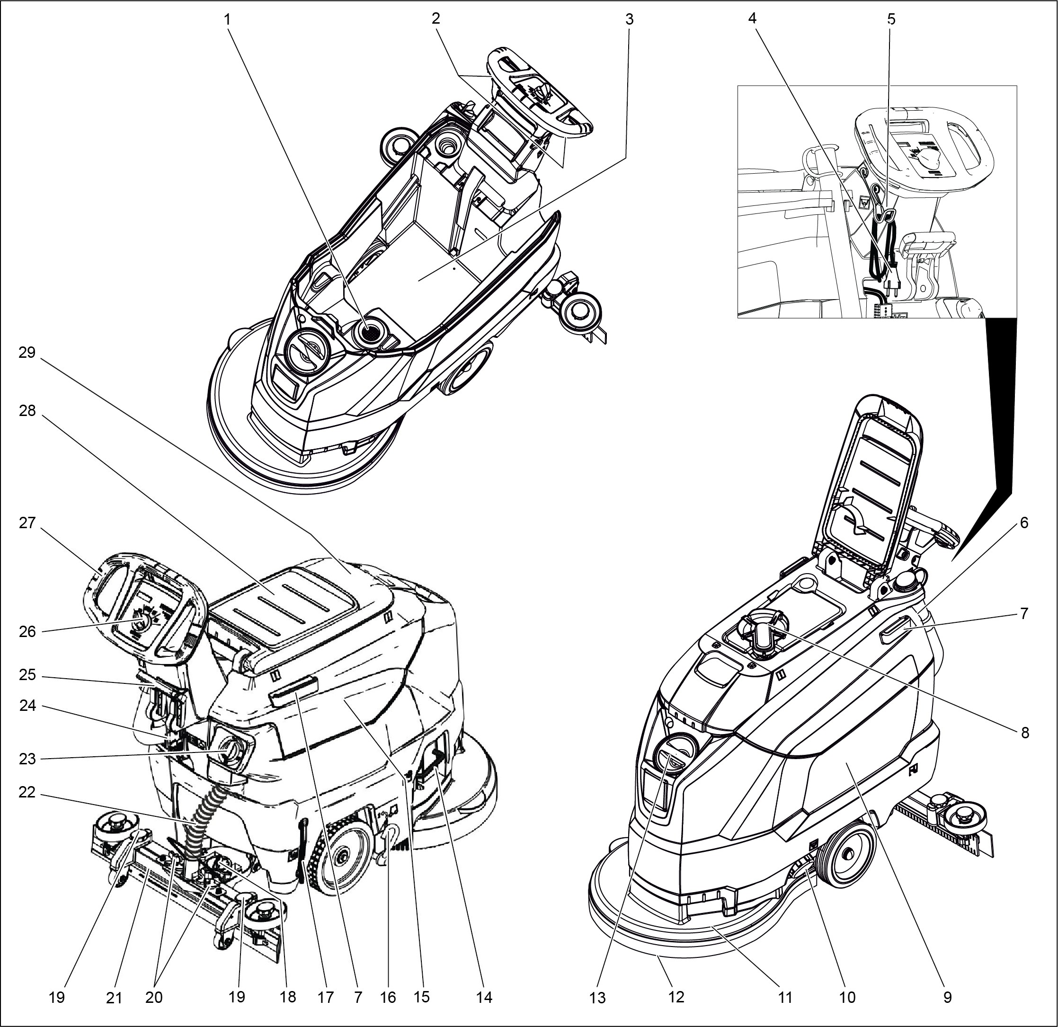

1. Flusensieb
2. Sicherheitsschalter
3. Batterie *
4. Netzkabel mit Netzstecker

(Nur bei Varianten mit eingebautem La- degerät).

1. Kabelhaken

(Nur bei Varianten mit eingebautem La- degerät).

1. Ablassschlauch Schmutzwasser mit Dosiereinrichtung
2. Halteschiene für Homebase
3. Schwimmer
4. Frischwassertank
5. Verschluss Frischwassertank
6. Reinigungskopf
7. Scheibenbürste
8. Einfüllöffnung Frischwassertank
9. Bügel Bürstenwechsel
10. Schmutzwassertank
11. Pedal Transportfahrwerk
12. Füllstandsanzeige Frischwasser
13. Drehgriff zum Neigen des Saugbalkens
14. Höhenverstellung Saugbalken
15. Flügelmuttern zum Befestigen des Saugbalkens
16. Saugbalken *
17. Saugschlauch
18. Regulierknopf Wassermenge
19. Batteriestecker
20. Hebel Saugbalkenabsenkung
21. Bedienpult
22. Schubbügel
23. Abstellfläche für Reinigungsset „Home- base Box“
24. Deckel Schmutzwassertank

* nicht im Lieferumfang

### Farbkennzeichnung

* Bedienelemente für den Reinigungs- prozess sind gelb.
* Bedienelemente für die Wartung und den Service sind hellgrau.

### Bedienpult

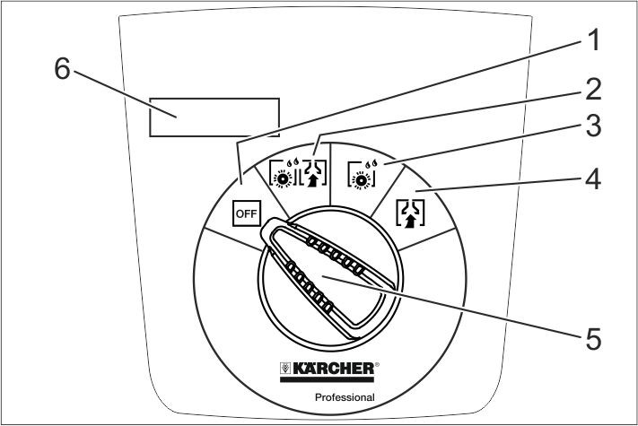

#### OFF

Gerät ist ausgeschaltet.

#### Normal-Modus

Boden nass reinigen und Schmutzwas- ser aufsaugen.

#### Intensiv-Modus

Boden nass reinigen und Reinigungs- mittel einwirken lassen.

#### Saug-Modus

Schmutzflotte aufsaugen.

* 1. Programmwahlschalter
  2. Display

### Symbole auf dem Gerät

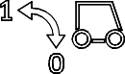

Batteriestecker

Verzurrpunkt

Mopphalter **

Füllstand Frischwasser- tank 25%

Bügel Bürstenwechsel

Hebel Saugbalkenab- senkung

Ablassöffnung Frisch- wassertank

Ablassschlauch Schmutzwasser

Transportfahrwerk 1: Transport

0: Betrieb

** Option

**Vor Inbetriebnahme**

### Abladen

➔ Schrauben aus dem mittleren Brett der Palette herausschrauben.

➔ Gerät am Schubbügel nach unten drü- cken und mittleres Brett herausziehen.

➔ Klötze vor und neben den Rädern ent- fernen.

➔ Gerät am Schubbügel herunterdrücken und vorwärts bis zum Rand der Palette schieben.

➔ Gerät von der Palette heben und auf den Boden stellen.

### Batterien einbauen

Batterien einbauen (siehe „Pflege und Wartung

/ Batterien einsetzen und anschließen“).

**Verwendung Batterien anderer Hersteller**

Wir empfehlen die Verwendung unserer Batterien wie im Kapitel „Pflege und War- tung/Empfohlene Batterien“ aufgeführt.

### Batterie laden

#### Hinweis:

Das Gerät verfügt über einen Tiefentladungs- schutz, d. h., wird das noch zulässige Mindest- maß an Kapazität erreicht, so wird der Bürsten- motor und die Turbine ausgeschaltet.

➔ Gerät direkt zur Ladestation fahren, da- bei Steigungen vermeiden.

.& ***GEFAHR***

*Verletzungsgefahr durch elektrischen Schlag. Netzspannung und Absicherung auf dem Ty- penschild des Gerätes beachten.*

#### Ladevorgang

Die Ladezeit beträgt im Durchschnitt ca. 10-15 Stunden.

Das Gerät kann während des Ladevor- gangs nicht benutzt werden.

.& ***GEFAHR***

*Explosionsgefahr*

*Vor dem* ***Laden wartungsarmer Batterien*** *Schmutzwassertank abnehmen (siehe Ka- pitel „Wartung und Pflege/Wartungsarbei- ten/Schmutzwassertank abnehmen“). Da- dadurch wird die Ansammlung gefährlicher Gase während des Ladevorgangs unter dem Tank vermieden.*

##### ACHTUNG

*Beschädigungsgefahr. Gerät bei abgenomme- nem Tank nicht mit Wasser reinigen.*

#### Aufladen bei Geräten mit externem La- degerät:

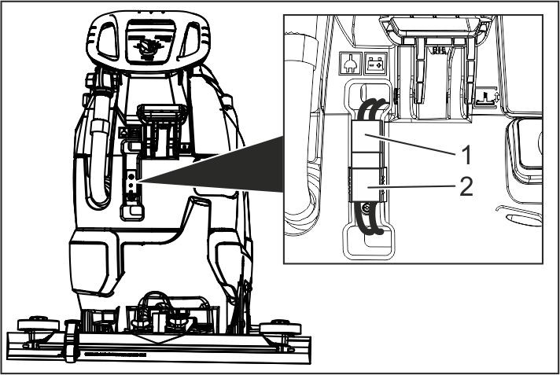

1. Batteriestecker, Geräteseite
2. Batteriestecker, Batterieseite

➔ Geräteseitigen Batteriestecker abziehen.

##### ACHTUNG

*Beschädigungsgefahr!*

* *Ladegerät* ***nicht*** *mit dem geräteseitigen Batteriestecker verbinden.*
* *Nur zum eingebauten Batterietyp pas- sendes Ladegerät verwenden:*

|  |  |
| --- | --- |
| **Batterietyp** | **Ladegerät** |
| 6.654-141.0 | 6.654-333.0 |
| 6.654-093.0 | 6.654-329.0 |
| 6.654-290.0 | 6.654-332.0 |

**Hinweis:** Betriebsanleitung des Ladege- rätherstellers lesen und insbesondere die Sicherheitshinweise beachten!

➔ Batterieseitigen Batteriestecker mit dem Ladegerät verbinden.

➔ Netzstecker des Ladegeräts in Steck- dose stecken.

➔ Ladevorgang nach den Angaben in der Betriebsanleitung des Ladegerätes ausführen.

➔ Geräteseitigen Batteriestecker mit batte- rieseitigerm Batteriestecker verbinden.

#### Aufladen mit eingebautem Ladegerät:

➔ Schmutzwassertank abheben und zur Seite stellen.

➔ Netzstecker in die Steckdose stecken.

➔ Nach dem Ladevorgang Netzstecker aus der Steckdose ziehen.

➔ Netzkabel aufwickeln und in den Kabel- haken einhängen.

**Wartungsarme Batterien (Nassbatterien)**

& ***WARNUNG***

*Verätzungsgefahr!*

* *Nachfüllen von Wasser im entladenen Zustand der Batterie kann zu Säure- austritt führen.*
* *Beim Umgang mit Batteriesäure Schutzbrille benutzen und Vorschriften beachten, um Verletzungen und die Zerstörung von Kleidung zu verhindern.*
* *Eventuelle Säurespritzer auf Haut oder Kleidung sofort mit viel Wasser ausspülen.*

##### ACHTUNG

*Beschädigungsgefahr!*

* *Zum Nachfüllen der Batterien nur destil- liertes oder entsalztes Wasser (EN 50272-T3) verwenden.*
* *Keine Fremdzusätze (so genannte Auf- besserungsmittel) verwenden, sonst er- lischt jede Garantie.*
* *Batterien nur durch den gleichen Batte- rietyp ersetzen.*

### Saugbalken montieren

➔ Saugbalken so in Saugbalkenaufhän- gung einsetzen, dass das Formblech über der Aufhängung liegt.

➔ Flügelmuttern festziehen.

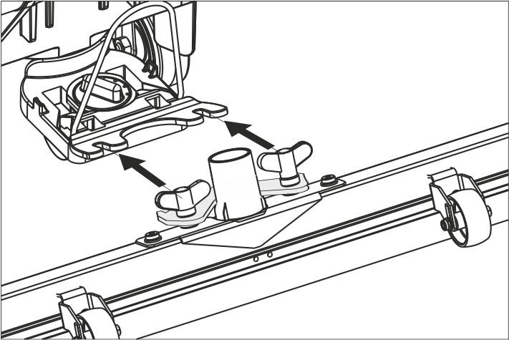

➔ Saugschlauch aufstecken.

# Betrieb

.& ***GEFAHR***

*Verletzungsgefahr!*

*Bei Gefahr Sicherheitsschalter/Fahrhebel loslassen.*

**Betriebsstoffe einfüllen**

**Frischwasser**

➔ Verschluss Frischwassertank öffnen.

➔ Frischwasser (maximal 60 °C) bis zur Un- terkante des Einfüllstutzens einfüllen.

➔ Verschluss Frischwassertank schließen. **Reinigungsmittel** & ***WARNUNG***

*Beschädigungsgefahr. Nur empfohlene*

*Reinigungsmittel verwenden. Für andere Reinigungsmittel trägt der Betreiber das er- höhte Risiko hinsichtlich der Betriebssi- cherheit und Unfallgefahr.*

*Nur Reinigungsmittel verwenden, die frei von Lösungsmitteln, Salz- und Flusssäure sind.*

*Sicherheitshinweise auf den Reinigungs- mitteln beachten.*

#### Hinweis:

Keine stark schäumenden Reinigungsmit- tel verwenden.

#### Empfohlene Reinigungsmittel:

|  |  |
| --- | --- |
| **Anwendung** | **Reinigungs- mittel** |
| Unterhaltsreinigung aller wasserbeständigen Böden | RM 746  RM 780 |
| Unterhaltsreinigung von glänzenden Oberflächen (z. B. Granit) | RM 755 es |
| Unterhaltsreinigung und Grundreinigung von Indust- riefußböden | RM 69 ASF |
| Unterhaltsreinigung und Grundreinigung von Fein- steinzeugfliesen | RM 753 |
| Unterhaltsreinigung von Fliesen im Sanitärbereich | RM 751 |
| Reinigung und Desinfektion im Sanitärbereich | RM 732 |
| Entschichtung aller alkali- beständigen Böden (z. B. PVC) | RM 752 |
| Entschichtung von Lino- leumböden | RM 754 |

➔ Reinigungsmittel in den Frischwasser- tank zugeben.

#### Hinweis:

Bei leerem Frischwassertank arbeitet der Reinigungskopf ohne Flüssigkeitszufuhr weiter.

### Wassermenge einstellen

➔ Wassermenge entsprechend der Ver- schmutzung des Bodenbelages am Re- gulierknopf einstellen.

#### Hinweis:

Erste Reinigungsversuche mit geringer Wassermenge durchführen. Wassermen- ge Schritt für Schritt erhöhen, bis das ge- wünschte Reinigungsergebnis erreicht ist.

**Saugbalken einstellen**

**Schräglage**

Zur Verbesserung des Absaugergebnisses auf gefliesten Belägen kann der Saugbalken um bis zu 5° Schräglage verdreht werden.

➔ Flügelschrauben lösen.

➔ Saugbalken drehen.

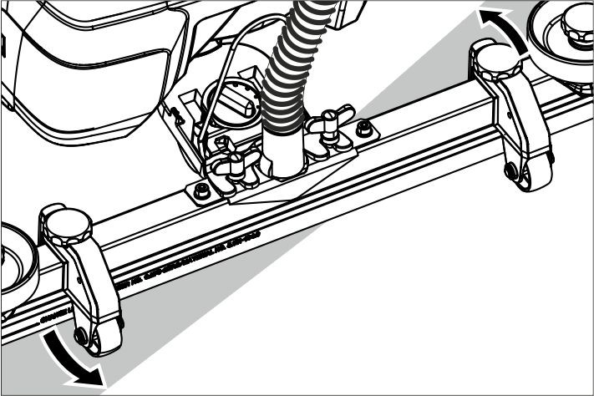

➔ Flügelschrauben anziehen.

#### Neigung

Bei ungenügendem Absaugergebnis kann die Neigung des geraden Saugbalkens ge- ändert werden.

➔ Drehgriff zum Neigen des Saugbalkens verstellen.

**Höhe** Mit der Höhenverstellung wird die Biegung der Sauglippen beim Kontakt mit dem Bo- den beeinflusst.

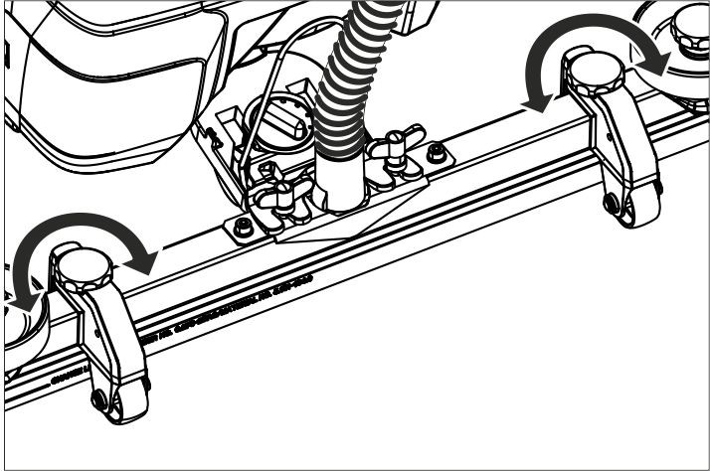

➔ Drehgriffe der Höhenverstellung ver- suchsweise verstellen, bis das beste Absaugergebnis erreicht wird.

### Reinigen

##### ACHTUNG

*Beschädigungsgefahr für Bodenbelag. Ge- rät nicht auf der Stelle betreiben.*

➔ Pedal für Transportfahrwerk nach un- ten schwenken.

➔ Programmwahlschalter auf gewünsch- tes Reinigungsprogramm drehen.

#### Saugbalken absenken

➔ Hebel herausziehen und nach unten be- wegen; der Saugbalken wird abgesenkt.

#### Hinweis:

* Zum Reinigen von gefliesten Böden ge- raden Saugbalken so einstellen, dass nicht im rechten Winkel zu den Fugen gereinigt wird.
* Zur Verbesserung des Absaugergeb- nisses können Schräglage und Nei- gung des Saugbalkens eingestellt wer- den (siehe „Saugbalken einstellen“).
* Ist der Schmutzwassertank voll, schließt der Schwimmer die Saugöff- nung und die Saugturbine läuft mit er- höhter Drehzahl. In diesem Fall Saugen ausschalten und zum Entleeren des Schmutzwassertanks fahren.

# Anhalten und abstellen

➔ Sicherheitsschalter loslassen.

➔ Programmwahlschalter auf Saugen stellen.

➔ Kurz vorwärts fahren und Restwasser- menge absaugen.

➔ Saugbalken anheben.

➔ Gegebenenfalls Batterie laden.

### Schmutzwasser ablassen

& ***WARNUNG***

*Örtliche Vorschriften zur Abwasserbehand- lung beachten.*

➔ Ablassschlauch aus Halterung nehmen und über einer geeigneten Sammelein- richtung absenken.

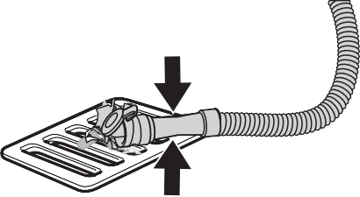

➔ Dosiereinrichtung zusammendrücken oder knicken.

➔ Deckel der Dosiereinrichtung öffnen.

➔ Schmutzwasser ablassen - durch Druck oder Knickung Wassermenge re- gulieren.

➔ Schmutzwassertank mit klarem Wasser ausspülen.

### Frischwasser ablassen

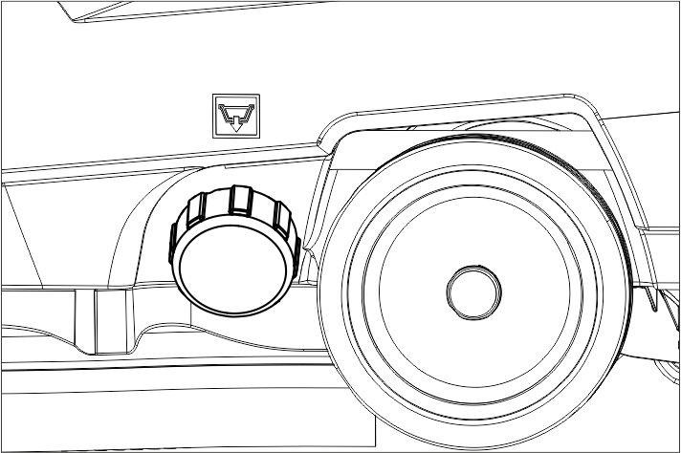

➔ Verschluss Frischwassertank ab- schrauben.

# Transport

.& ***GEFAHR***

*Verletzungsgefahr! Das Gerät darf zum Auf- und Abladen nur auf Steigungen bis zum Maximalwert (siehe „Technische Da- ten“) betrieben werden. Langsam fahren.* & ***VORSICHT***

*Verletzungs- und Beschädigungsgefahr! Ge- wicht des Gerätes beim Transport beachten.*

➔ Pedal für Transportfahrwerk anheben.

➔ Gerät am Schubbügel schieben.

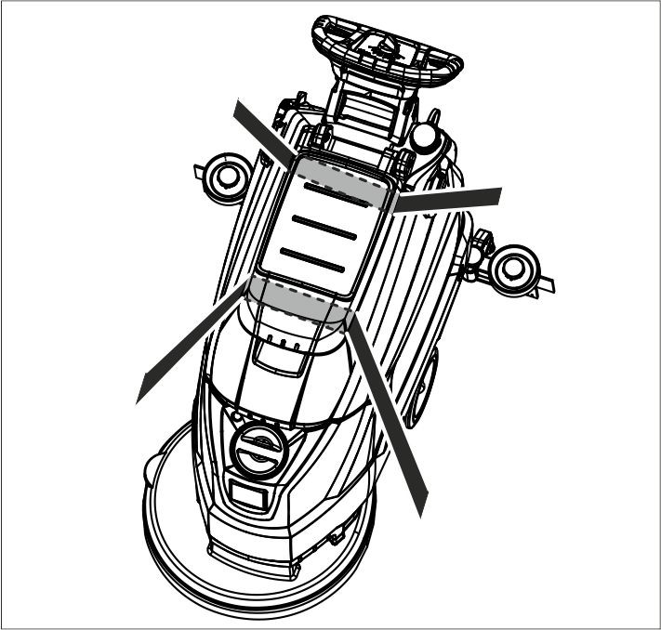

➔ Beim Transport in Fahrzeugen Gerät nach den jeweils gültigen Richtlinien gegen Rutschen und Kippen sichern.

# Lagerung

##### & VORSICHT

*Verletzungs- und Beschädigungsgefahr! Ge- wicht des Gerätes bei Lagerung beachten.* Dieses Gerät darf nur in Innenräumen gela- gert werden.

# Pflege und Wartung

.& ***GEFAHR***

*Verletzungsgefahr! Vor allen Arbeiten am Gerät Programmwahlschalter auf „OFF“ stellen und Netzstecker des Ladegerätes ziehen.*

➔ Schmutzwasser und restliches Frisch- wasser ablassen und entsorgen.

**Wartungsplan**

#### Nach jedem Betrieb

##### ACHTUNG

*Beschädigungsgefahr. Gerät nicht mit Wasser abspritzen und keine aggressiven Reinigungsmittel verwenden.*

➔ Schmutzwasser ablassen.

➔ Schmutzwassertank mit klarem Wasser ausspülen.

➔ Gerät außen mit feuchtem, in milder Waschlauge getränktem Lappen reinigen.

➔ Flusensieb prüfen, bei Bedarf reinigen.

➔ Sauglippen und Abstreiflippen säubern, auf Verschleiß prüfen und bei Bedarf austauschen.

➔ Bürste auf Verschleiß prüfen, bei Be- darf austauschen (siehe „Wartungsar- beiten“).

➔ Batterie laden:

Ist der Ladezustand unter 50%, Batterie vollständig und ohne Unterbrechung aufladen.

Ist der Ladezustand über 50%, Batterie nur nachladen, wenn bei nächster Be- nutzung die volle Betriebsdauer benö- tigt wird.

#### Wöchentlich

➔ Bei regelmäßiger Benutzung Batterie min- destens einmal wöchentlich vollständig und ohne Unterbrechung aufladen.

#### Monatlich

➔ Batteriepole auf Oxidation prüfen, bei Bedarf abbürsten. Auf festen Sitz der Verbindungskabel achten.

➔ Dichtungen zwischen Schmutzwasser- tank und Deckel reinigen und auf Dich- tigkeit prüfen, bei Bedarf austauschen.

➔ Sieb reinigen.

➔ Bei nicht-wartungsfreien Batterien, Säuredichte der Zellen überprüfen.

➔ Bei längerer Stillstandszeit Gerät nur mit vollständig aufgeladenen Batterien abstellen. Mindestens monatlich Batte- rie erneut vollständig aufladen.

#### Jährlich

➔ Vorgeschriebene Inspektion durch Kundendienst durchführen lassen.

**Wartungsarbeiten**

#### Sieb reinigen

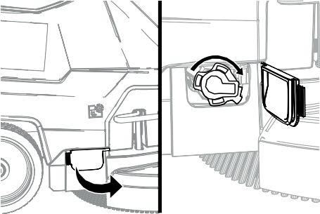

1

2

1. Abdeckung
2. Deckel

➔ Abdeckung öffnen.

➔ Deckel im Uhrzeigersinn drehen und abnehmen.

➔ Darunter liegendes Sieb herausneh- men und reingen.

➔ Sieb einsetzen.

➔ Deckel aufsetzen und durch Drehen gegen den Uhrzeigersinn verriegeln

➔ Abdeckung schließen.

#### Sauglippen austauschen oder wenden



1. Verschleißmarke
2. Sauglippe

Die Sauglippen müssen ausgetauscht oder gewendet werden, wenn sie bis zur Ver- schleißmarke abgenützt sind.

➔ Saugbalken abnehmen.

➔ Sterngriffe herausschrauben.

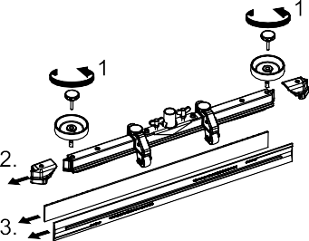

➔ Kunststoffteile abziehen.

➔ Sauglippen abziehen.

➔ Neue oder gewendete Sauglippen ein- schieben.

➔ Kunststoffteile aufschieben.

➔ Sterngriffe einschrauben und festziehen.

#### Scheibenbürste austauschen

➔ Gerät am Schubbügel nach unten drü- cken damit der Reinigungskopf ange- hoben wird.

➔ Pedal Bürstenwechsel über den Wider- stand hinaus nach unten drücken.

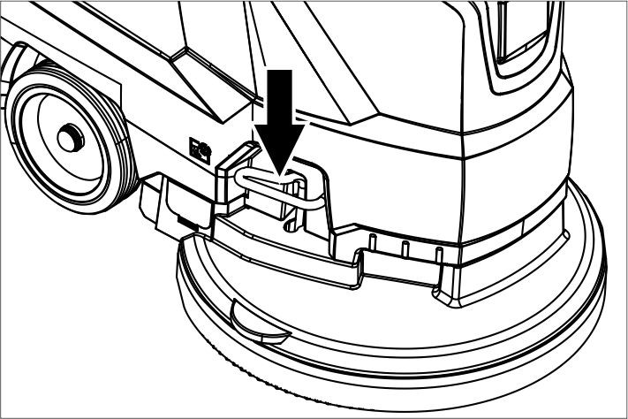

➔ Gerät nach hinten wegziehen, damit die Scheibenbürste zugänglich wird.

➔ Neue Scheibenbürste vor dem Gerät auf den Boden legen.

➔ Gerät mit angehobenem Reinigungs- kopf über die neue Scheibenbürste fah- ren und Reinigungskopf absenken.

Die Bürste rastet im Antrieb ein.

#### Schmutzwassertank abnehmen

➔ Schmutzwasser ablassen.

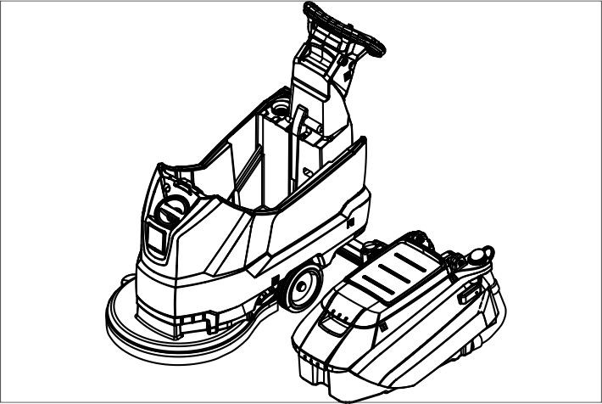

➔ Schmutzwassertank abheben und zur Seite stellen.

### Batterien

**Batterie einsetzen und anschließen**  **Batterien ausbauen**

Beachten Sie beim Umgang mit Batterien unbedingt folgende Warnhinweise:

|  |  |
| --- | --- |
|  | *Hinweise auf der Batterie, in der Ge-*  *brauchsanweisung und in der Fahr- zeugbetriebsanleitung beachten* |
|  | *Augenschutz tragen* |
|  | *Kinder von Säure und Batterien*  *fern halten* |
|  | *Explosionsgefahr* |
|  | *Feuer, Funken, offenes Licht und*  *Rauchen verboten* |
|  | *Verätzungsgefahr* |
|  | *Erste Hilfe* |
|  | *Warnvermerk* |
|  | *Entsorgung* |
|  | *Batterie nicht in Mülltonne werfen* |

.& ***GEFAHR***

*Explosionsgefahr. Keine Werkzeuge oder Ähnliches auf die Batterie, d.h. auf Endpole und Zellenverbinder legen.*

*Verletzungsgefahr. Wunden niemals mit Blei in Berührung bringen. Nach der Arbeit an Batterien immer die Hände reinigen.*

#### Empfohlene Batterien

|  |  |  |  |
| --- | --- | --- | --- |
|  | Bestell-Nr. | Volumen [m3} * | Luftstrom [m3/h] ** |
| 105 Ah - war- | 6.654- | 2,64 | 1,06 |
| tungsfrei | 141.01) |  |  |
| 76 Ah - war- | 6.654- | 1,82 | 0,73 |
| tungsfrei | 093.02) |  |  |
| 80 Ah - war- | 6.654- | 6,60 | 2,64 |
| tungsarm | 290.03) |  |  |
| * Mindestvolumen des Batterieladeraums  ** Mindestluftstrom zwischen Batterielade- raum und Umgebung | | | |

*Das Gerät benötigt 2 Batterien*

*1) Komplett-Set (24 V/105 Ah) inkl. An- schlusskabel, Bestell-Nr. 4.035-449.0*

*2) Komplett-Set (24 V/76 Ah) inkl. An- schlusskabel, Bestell-Nr. 4.035-447.0*

*3) Komplett-Set (24 V/80 Ah) inkl. An- schlusskabel, Bestell-Nr. 4.035-990.0*

➔ Schmutzwasser ablassen.

➔ Schmutzwassertank abheben und zur Seite stellen.

➔ Batteriestecker abziehen.

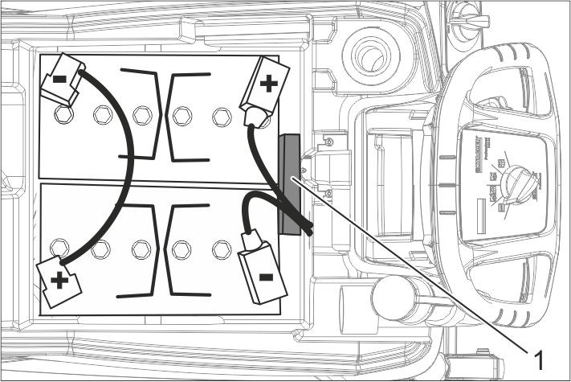

Batterie 6.654-141.0

1 Abstandshalter

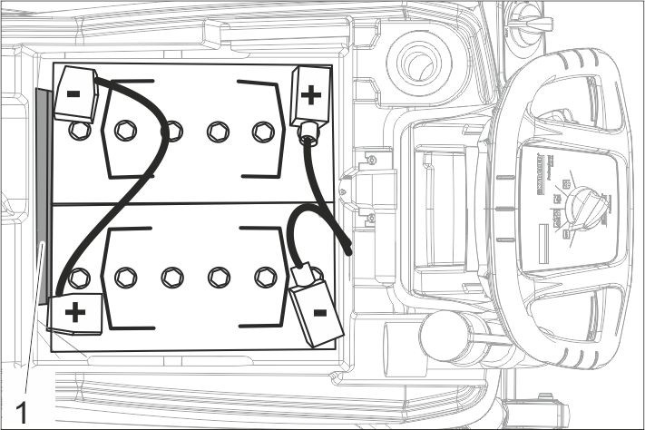

Batterie 6.654-093.0

1 Abstandshalter

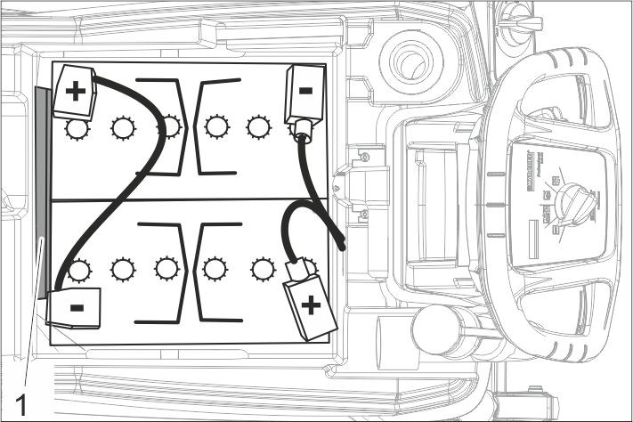

Batterie 6.654-290.0

1 Abstandshalter

➔ Batterien wie oben gezeigt in das Gerät setzen.

➔ Abstandshalter auf der im Bild angege- benen Seite zwischen Batterien und Gerät einstecken.

##### & VORSICHT

*Beim Aus- und Einbau der Batterien kann der Stand der Maschine instabil werden, auf sicheren Stand achten.*

➔ Pole mit dem beiliegenden Verbin- dungskabel verbinden.

➔ Mitgeliefertes Anschlusskabel an die noch freien Batteriepole (+) und (-) klemmen.

##### ACHTUNG

*Bei Vertauschen der Polarität (Plus- und Minuspol) wird die Steuerelektronik zer- stört.*

*Auf richtige Polung achten.*

➔ Schmutzwassertank auf das Gerät set- zen.

#### Hinweis:

Vor Inbetriebnahme des Gerätes Batterien aufladen.

Siehe dazu im Abschnitt „Batterien laden“.

➔ Programmwahlschalter auf „OFF“ stel- len.

➔ Batteriestecker abziehen.

➔ Schmutzwassertank abheben und zur Seite stellen.

➔ Kabel vom Minuspol der Batterie ab- klemmen.

➔ Restliche Kabel von den Batterien ab- klemmen.

➔ Halteklötze oder Schaumstoffteile ab- ziehen.

##### & VORSICHT

*Beim Aus- und Einbau der Batterien kann der Stand der Maschine instabil werden, auf sicheren Stand achten.*

➔ Batterien herausnehmen.

➔ Verbrauchte Batterien gemäß den gel- tenden Bestimmungen entsorgen.

### Wartungsvertrag

Für einen zuverlässigen Betrieb des Gerä- tes können mit dem zuständigen Kärcher- Verkaufshaus Wartungsverträge abge- schlossen werden.

# Frostschutz

Bei Frostgefahr:

➔ Frisch- und Schmutzwassertank ent- leeren.

➔ Gerät in einem frostgeschützten Raum abstellen.

# Störungen

.& ***GEFAHR***

*Verletzungsgefahr! Vor allen Arbeiten am Gerät Programmwahlschalter auf „OFF“ stellen und Netzstecker des Ladegerätes ziehen.*

➔ Schmutzwasser und restliches Frisch- wasser ablassen und entsorgen.

**Störungen mit Anzeige im Display**

|  |  |
| --- | --- |
| **Display-Anzeige** | **Behebung** |
| ERR B | Prüfen, ob Fremdkörper die Bürste blockiert, gegebenenfalls Fremdkörper entfernen. |
| ERR T | Kundendienst rufen |
| LOW BAT | Batterie laden |
| ERR TEMP | Gerät abkühlen lassen. |
| HANDS OFF | Sicherheitsschalter loslassen und warten, bis Betriebsstunden oder Batteriezustand angezeigt werden. An- schließend Sicherheitsschalter wieder betätigen. |
| ERR REL | Programmwahlschalter auf „OFF“ stellen, Sicherheitsschalter loslassen, 3 Sekunden warten, wieder einschal- ten.  Bei Wiederholung Kundendienst rufen |
| ERR PWM | Kundendienst rufen |

**Störungen ohne Anzeige im Display**

|  |  |
| --- | --- |
| **Störung** | **Behebung** |
| Gerät lässt sich nicht starten | Programmwahlschalter auf gewünschtes Programm einstellen. |
| Sicherheitsschalter betätigen. |
| Batteriestecker einstecken. |
| Batterie prüfen, bei Bedarf aufladen. |
| Prüfen ob Batteriepole angeschlossen sind. |
| Ungenügende Wasser- menge | Frischwasserstand prüfen, bei Bedarf Tank auffüllen. |
| Wassermenge am Regulierknopf Wassermenge erhöhen. |
| Sieb reinigen. |
| Ungenügende Saugleis- tung | Dichtungen zwischen Schmutzwassertank und Deckel reinigen und auf Dichtigkeit prüfen, bei Bedarf austau- schen. |
| Schmutzwassertank ist voll, Gerät abstellen und Schmutzwassertank entleeren |
| Flusensieb reinigen. |
| Sauglippen am Saugbalken reinigen, bei Bedarf austauschen. |
| Überprüfen, ob der Deckel am Schmutzwasser-Ablassschlauch geschlossen ist. |
| Einstellung des Saugbalkens überprüfen. |
| Saugschlauch auf Verstopfung prüfen, bei Bedarf reinigen. |
| Saugschlauch auf Dichtigkeit prüfen, bei Bedarf austauschen. |
| Ungenügendes Reini- gungsergebnis | Bürste auf Verschleiß prüfen, bei Bedarf austauschen. |
| Bürste dreht sich nicht | Prüfen, ob Fremdkörper die Bürste blockiert, gegebenenfalls Fremdkörper entfernen. |
| Wenn der Überstromschalter in der Elektronik ausgelöst wurde, Programmwahlschalter auf „OFF“ drehen, an- schließend wieder auf gewünschtes Programm einstellen. |
| Vibrationen beim Reini- gen | Evtl. weichere Bürste verwenden. |
| **Bei Störungen, die mit Hilfe dieser Tabelle nicht behoben werden können, Kundendienst rufen.** | |
| **Zubehör** | |

|  |  |  |
| --- | --- | --- |
| **Bezeichnung** | **Teile-Nr.** | **Beschreibung** |
| Scheibenbürste, rot (mittel, Standard) | 4.905-026.0 | Zum Einsatz bei allen gängigen Reinigungsaufgaben. |
| Scheibenbürste, natur (weich) | 4.905-027.0 | Aus Naturfasern zum Cleanern und Polieren. |
| Scheibenbürste, schwarz (hart) | 4.905-029.0 | Für starke Verschmutzung und zur Grundreinigung. Nur für unempfindliche Beläge. |
| Pad-Treibteller | 4.762-534.0 | Zur Reinigung mit Pads. Mit Schnellwechselkupplung und Centerlock. |
| Pad, rot (mittel weich) | 6.369-079.0 | Zur Reinigung und zum Cleanern aller Böden. |
| Pad, grün (mittel hart) | 6.369-078.0 | Zur Reinigung von stark verschmutzten Böden und zur Grundreinigung. |
| Pad, schwarz (hart) | 6.369-077.0 | Bei hartnäckigen Verschmutzungen und zur Grundreinigung. |
| Pad, beige (leichte Körnung) | 6.369-468.0 | Zum Polieren und auffrischen von harten und elastischen Be- lägen. |
| Pad, beige (Naturhaaranteile) | 6.371-146.0 |
| Saugbalken, 850 mm, gerade | 4.777-401.0 |  |
| Saugbalken, 850 mm, gebogen | 4.777-411.0 |  |
| Set Homebase Box | 4.035-406.0 |  |

# Technische Daten

|  |  |  |
| --- | --- | --- |
| **Leistung** | | |
| Nennspannung | V | 24 |
| Batteriekapazität | Ah (5h) | 105/80/  76 |
| Mittlere Leistungsaufnahme | W | 1100 |
| Nennleistung Saugturbine | W | 500 |
| Nennleistung Bürstenan- trieb | W | 600 |
| **Saugen** | | |
| Saugleistung, Luftmenge (max.) | l/s | 24 |
| Saugleistung, Unter- druck (max.) | kPa (mbar) | 120 |
| **Reinigungsbürsten** | | |
| Bürstendrehzahl | 1/min | 180 |
| Bürstendurchmesser | mm | 510 |
| **Maße und Gewichte** | | |
| Theoretische Flächen- leistung | m²/h | 2000 |
| Max. Arbeitsbereich Stei- gung | % | 2 |
| Volumen Frisch-/ Schmutzwassertank | l | 50/50 |
| max. Wassertemperatur | °C | 60 |
| max. Wasserdruck | bar | 0,06 |
| Leergewicht (Transport- gewicht) | kg | 139/  118,8/  117,5 |
| Gesamtgewicht (betriebs- bereit) | kg | 189/  168,5/  167 |
| Abmessungen Batterie- fach | mm | 350 x  350 |
| **Ermittelte Werte gemäß EN 60335-2-72** | | |
| Schwingungsgesamtwert | m/s2 | <2,5 |
| Unsicherheit K | m/s2 | 0,2 |
| Schalldruckpegel LpA | dB(A) | 66 |
| Unsicherheit KpA | dB(A) | 2 |
| Schallleistungspegel LWA  + Unsicherheit KWA | dB(A) | 81 |

**Eingebautes Ladegerät (Option)**

|  |  |  |
| --- | --- | --- |
| Nennspannung | V | 100-240 |
| Netzfrequenz | Hz | 50-60 |
| Stromaufnahme | A | 5 |

# EU-Konformitätserklärung

Hiermit erklären wir, dass die nachfolgend bezeichnete Maschine aufgrund ihrer Kon- zipierung und Bauart sowie in der von uns in Verkehr gebrachten Ausführung den ein- schlägigen grundlegenden Sicherheits- und Gesundheitsanforderungen der EU- Richtlinien entspricht. Bei einer nicht mit uns abgestimmten Änderung der Maschine verliert diese Erklärung ihre Gültigkeit.

**Produkt:** Bodenreiniger

**Typ:** 1.127-xxx

#### Einschlägige EU-Richtlinien

2006/42/EG (+2009/127/EG)

2014/30/EU

2011/65/EU

#### Angewandte harmonisierte Normen

EN 60335–1

EN 60335–2–72

EN 55012: 2007 + A1: 2009

EN 61000–6–2: 2005

EN 62233: 2008

EN IEC 63000: 2018

#### Angewandte nationale Normen

-

Die Unterzeichnenden handeln im Auftrag und mit Vollmacht des Vorstands.



Chairman of the Board of Management Director Regulatory Affairs & Certification

Dokumentationsbevollmächtigter:

S. Reiser

Alfred Kärcher SE & Co. KG Alfred-Kärcher-Straße 28-40

71364 Winnenden (Germany)

Tel.: +49 7195 14-0

Fax: +49 7195 14-2212

Winnenden, 2021/02/01

# Zubehör und Ersatzteile

Nur Original-Zubehör und Original-Ersatz- teile verwenden, sie bieten die Gewähr für einen sicheren und störungsfreien Betrieb des Gerätes.

Informationen über Zubehör und Ersatztei- le finden Sie unter [www.kaercher.com.](http://www.kaercher.com/)